Дистанционное обучение с 04.10.2021г.
5в, 5г классы( срок обучения – 8 лет) Преп. Валиуллина Л.А.
Предмет «Рисунок»
Тема: « Законы перспективы»
Задание: 2.1 « Зарисовки прямоугольника, квадрата, круга в перспективе» - 6 час., формат А2, ( фронтальная перспектива) Цели и задачи: повторение и закрепление правил перспективы.
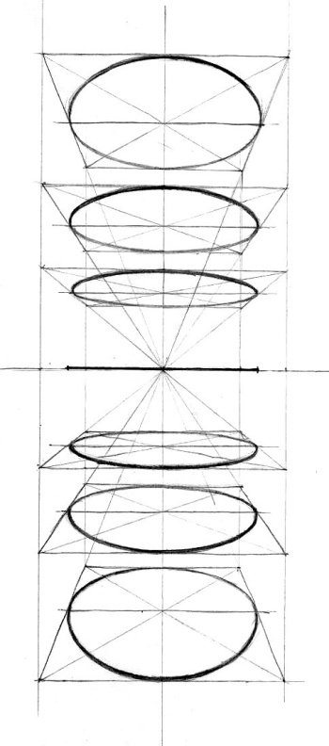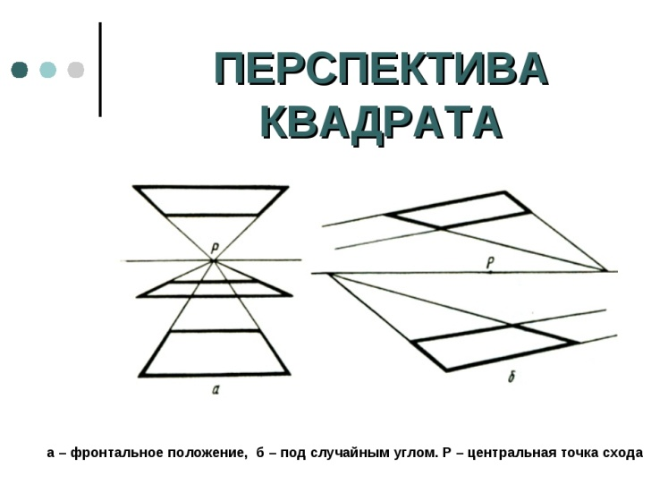
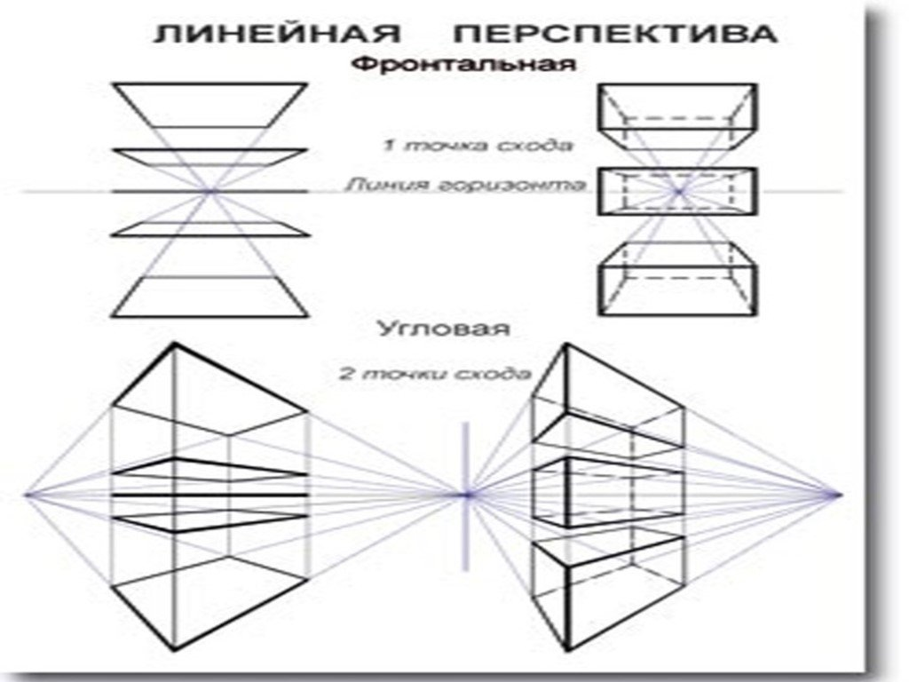

Дистанционное обучение от 04.10.2021г. 5в,5г классы( срок обучения – 8 лет), преп. Валиуллина Л.А. Предмет « Живопись»
Тема: «Гармония по общему цветовому тону» Задание: « Этюд ветки рябины, калины на нейтральном сером фоне», 6 час., формат А2, акварель Цели и задачи: развитие умений и навыков работы акварелью, передача оттенков локального цвета.
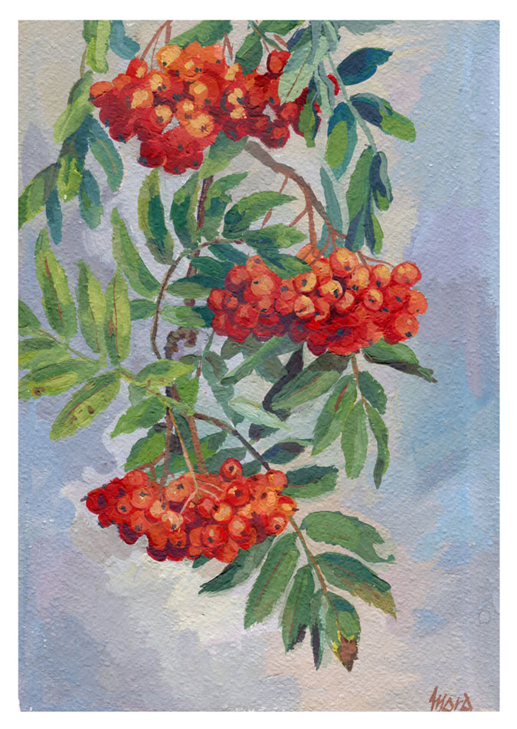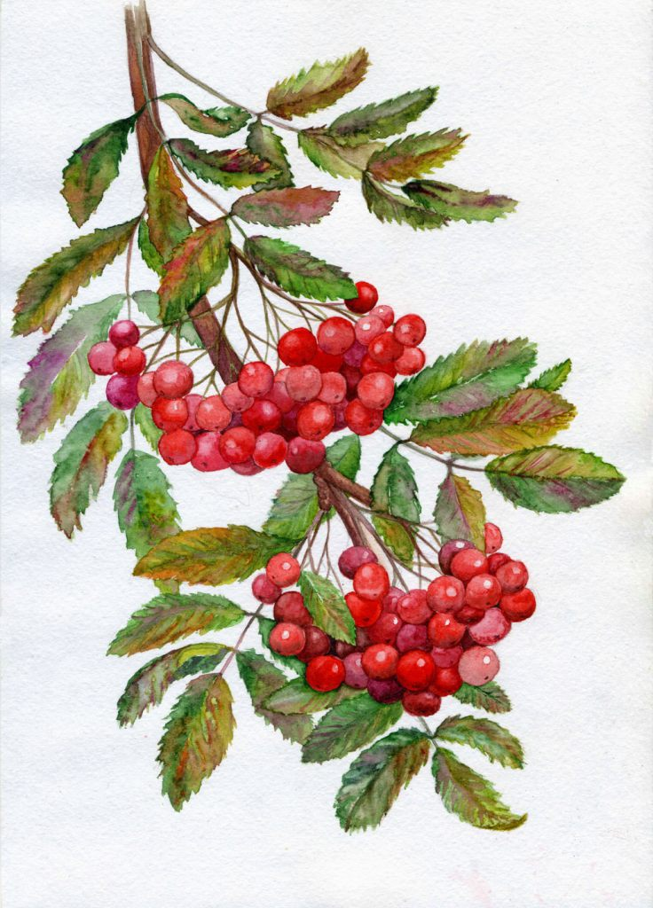
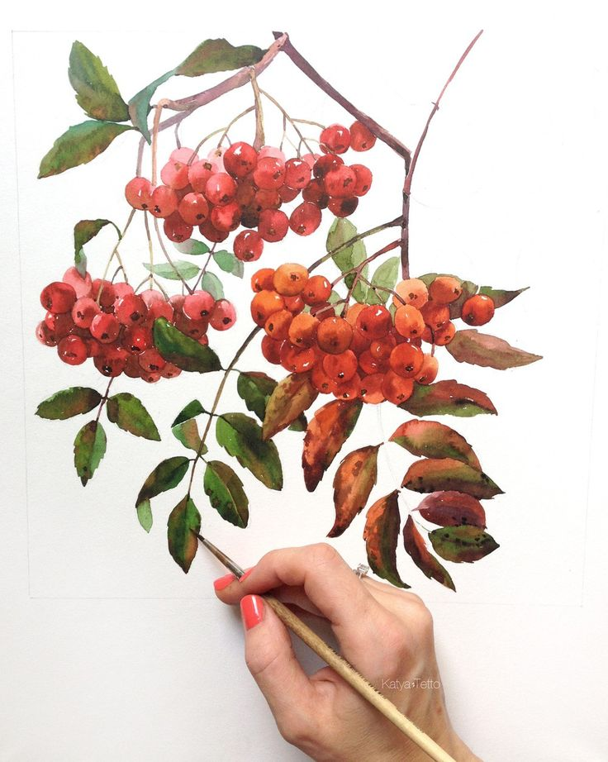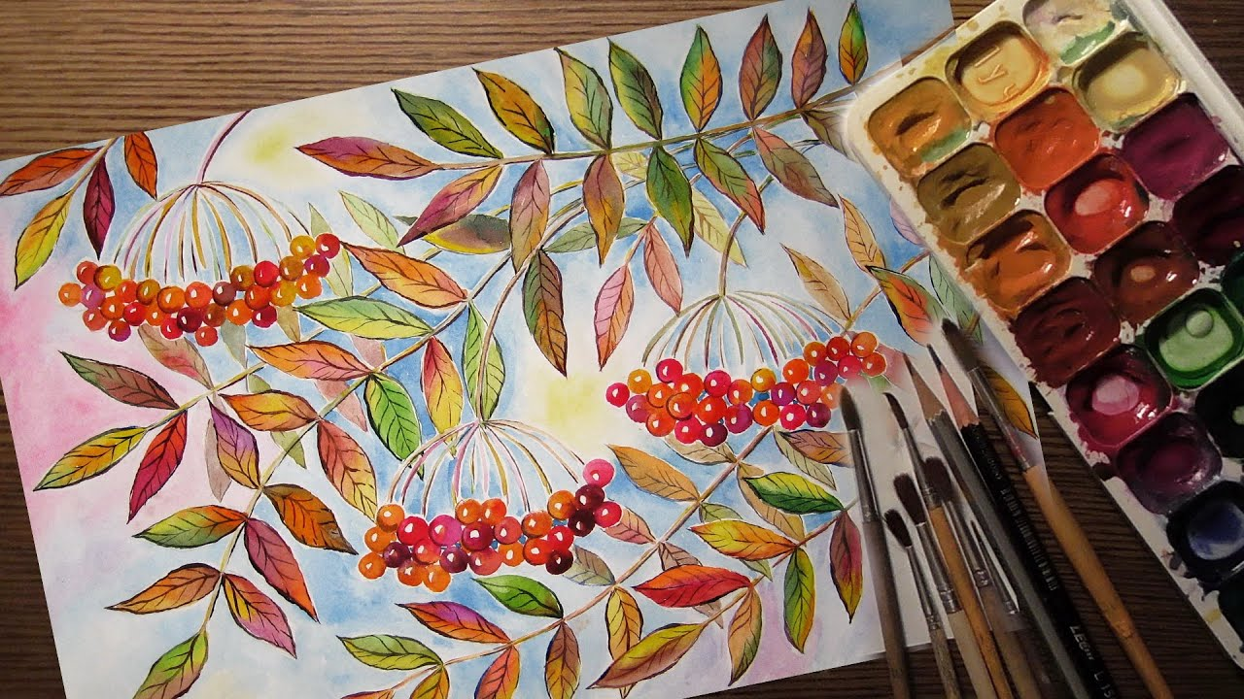

Дистанционное обучение от 04.10.2021г. 5в,5г классы( срок обучения – 8 лет), преп. Валиуллина Л.А. Предмет «Композиция станковая»
Тема : « Цвет в композиции станковой» Задание : « Ограничение цветовой палитры в живописной композиции. Пейзаж со стаффажем», 16 часов, формат А2,гуашь. Цели и задачи: передача плановости, тональных отношений.
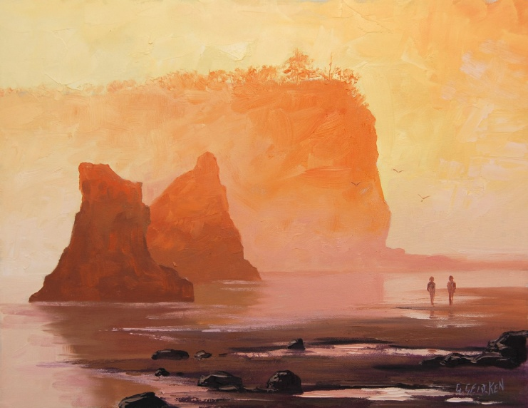
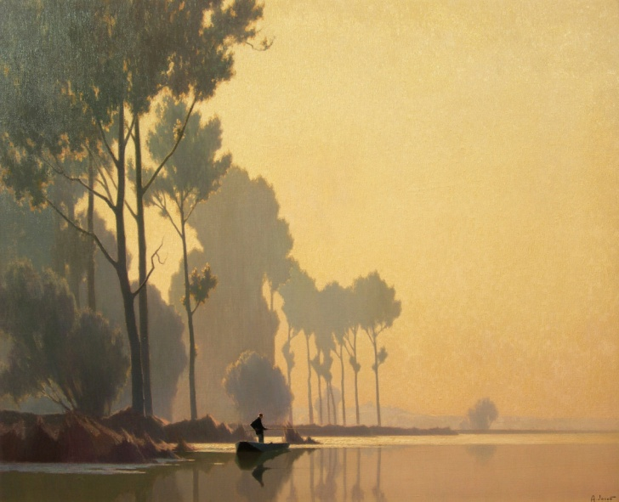
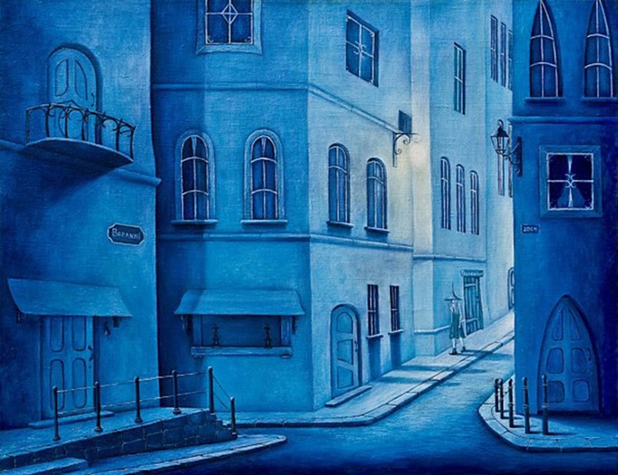
Дистанционное обучение от 04.10.2021г. 5в,5г классы ( срок обучения – 8 лет), преп. Валиуллина Л.А.
Предмет « Композиция прикладная»
Тема: « Чердачная кукла» Задание : « Эскиз в цвете куклы» ,2 час., формат А4 Цели и задачи: познакомить с приёмами стилизации фигуры человека, животного, технологией изготовления чердачных кукол.

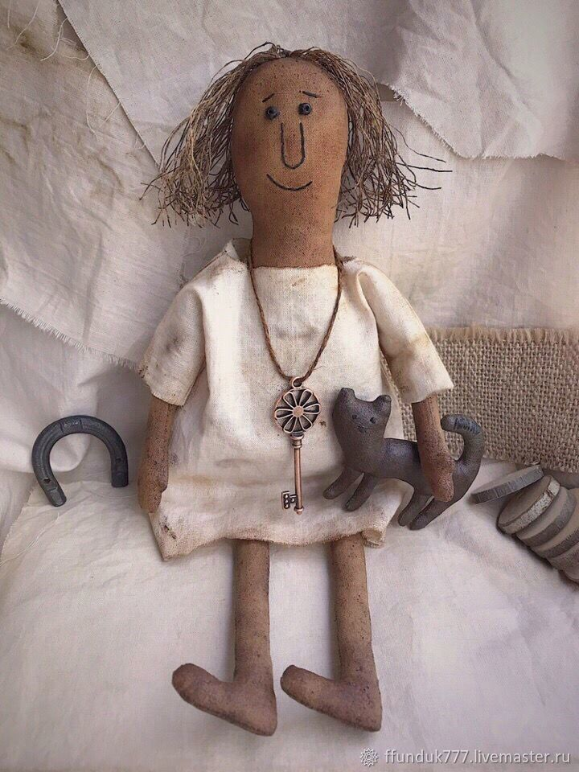

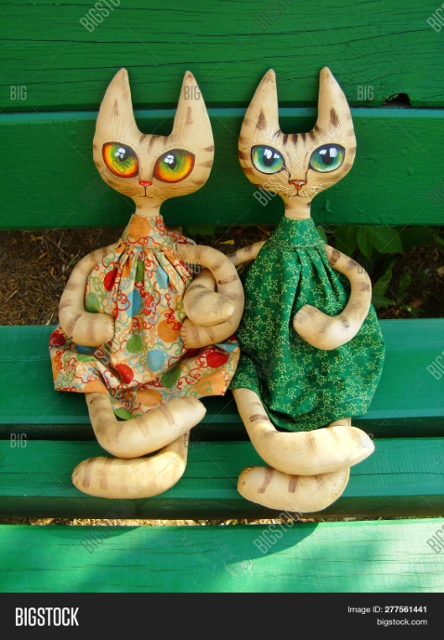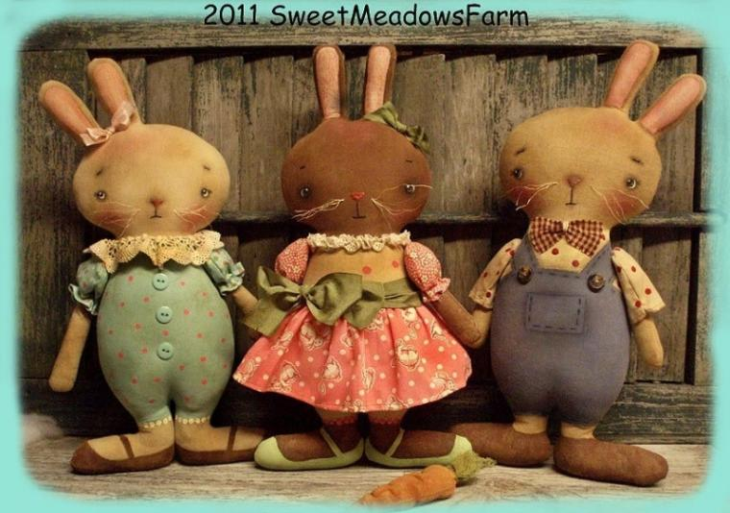
Дистанционное обучение от 04.10.2021г. 5в,5г классы ( срок обучения – 8 лет), преп. Валиуллина Л.А.
Предмет « Пленэр»
1)Задание : « Зарисовки , этюды деревьев», 4 час , карандаш, акварель, формат А3
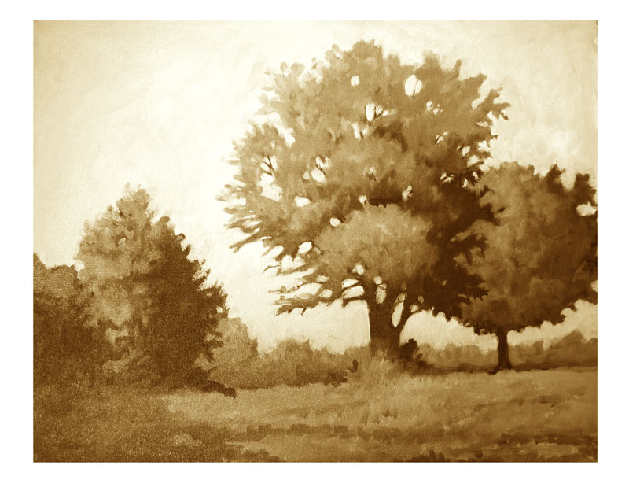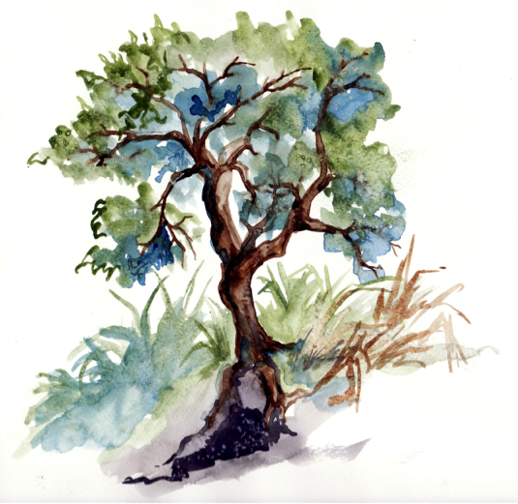
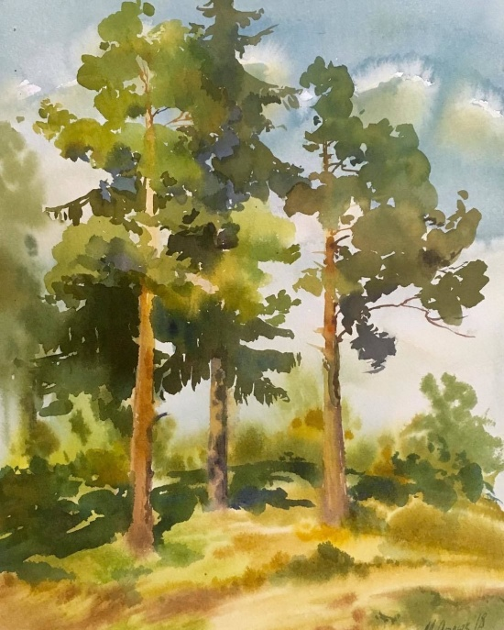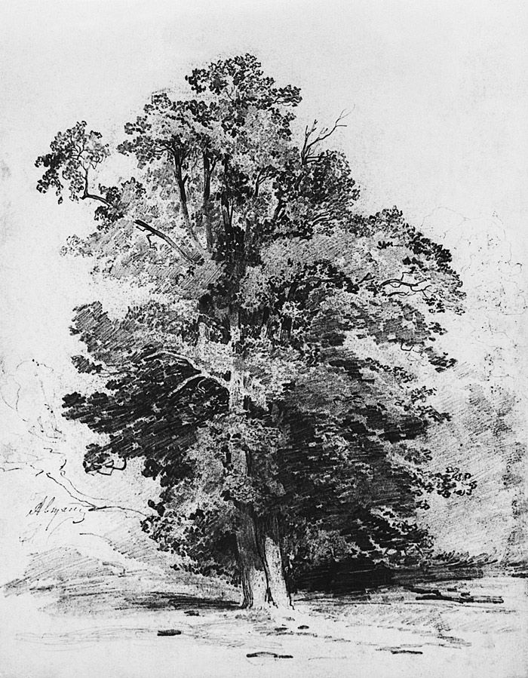

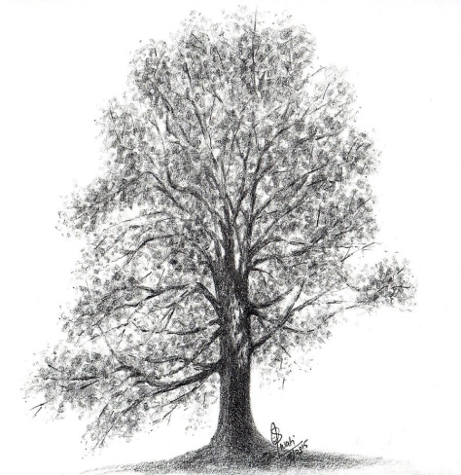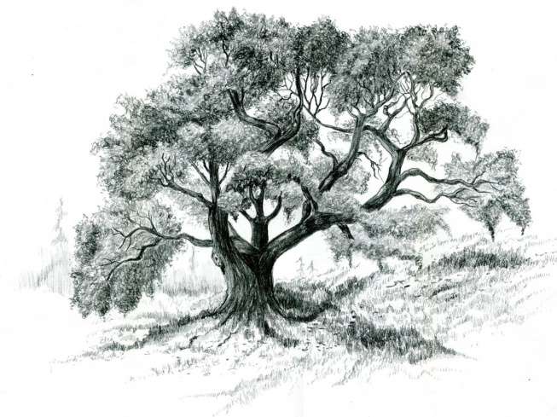
2) Задание : « Зарисовки, этюды птиц» , 4 час., акварель, карандаш, формат А4,А3
